iBOX & AiRBOX 翻轉您的感官享受
在IoT物聯網與人工智慧的浪潮下，企業為了提升形象與產品銷售，讓數位行銷更具效益，
數位電子看版於是成為最佳的解決方案。自2005年以來，兆發科技專精於客製化芯片與系統
設計，藉由本身IC與系統設計能力，提供一站式影音解決方案。2017年4月推出最新款
「iBOX360度異形拼接影音電視牆」處理器「tv-WALL199U」。產品如(圖一)所示。「iBOX」將數位電子看版打造成「iBOX360度異形拼接影音電視牆」，畫面吸睛可創意拼接帶來全新的視覺享受。產品如(圖二)。現今各學校多採用智慧雲端教室，若採用「iBOX360度異形拼接影音電視牆」，翻轉傳統教學，將能提高學生的學習興趣與意願。產品如(圖三)。「iBOX」採用HDMI影音串口介面、輸入/出顯示Full HD高清靜態或動態影像播放。使用者可以用USB連接電腦，內建圖形化操作介面GUI，能透過參數設定，輕鬆將影像縮放、平移或是360度任意角度旋轉，自動校正顯示畫面輸出至顯示器並符合拼接顯示面積，完美呈現影像。此外，「iBOX」影音播放來源無需綁定特定主機或任一廠牌顯示屏、LED點距模組，可使用各種多媒體輸出裝置，對於企業而言，更能彈性運用符合其需求。當然在顯示拼接數量是無任何限制，多乘多組的影音拼接讓整體空間更加靈活、彈性、貼近消費者的生活中!
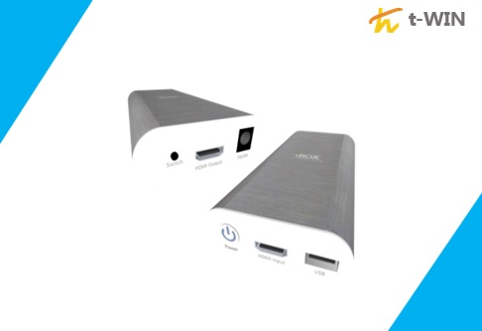
(圖一)「iBOX」尺寸精巧 70 x 135 x 24(mm) / 165g
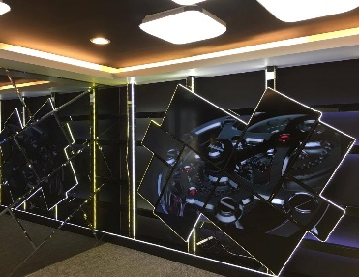
(圖二) Ibox 360度異形拼接影音電視牆實體示意圖

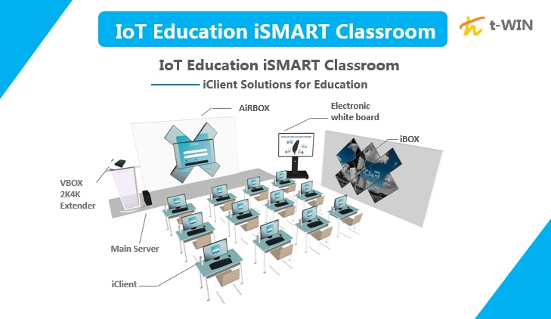
(圖三) IoT人工智慧互動教室的運用
利用iBOX的獨有創新設計，我們延伸此設計精華並結合人工智慧(AI)與虛擬情境(VR)、增廣
實境(AR)整合為IoT Education iSMART Classroom (物聯網人工智慧互動教室)。我們預計將於今年2017年9月正式盛大展出「AiRBOX人工智能360°可旋轉式異形拼接影音解決方案」。
「AiRBOX」採用ADC技術，透過智能傳感器結合iBOX異形拼接處理器，能夠將所操控的顯示器進行360度動態旋轉，讓企業藉由眼球經濟的獲利模式，達到最大效益。如(圖四)。透過AiRBOX的360°可旋轉特性，讓學生的學習達到最大的效益。
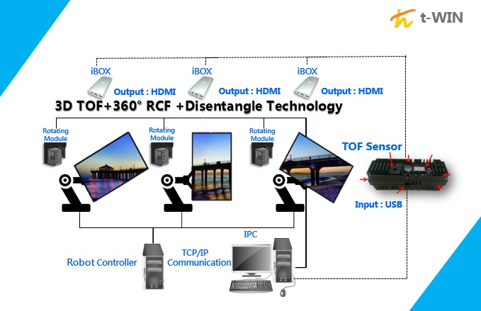
(圖四) 使用者可透過智能傳感器結合iBOX，操控顯示器進行360度動態旋轉
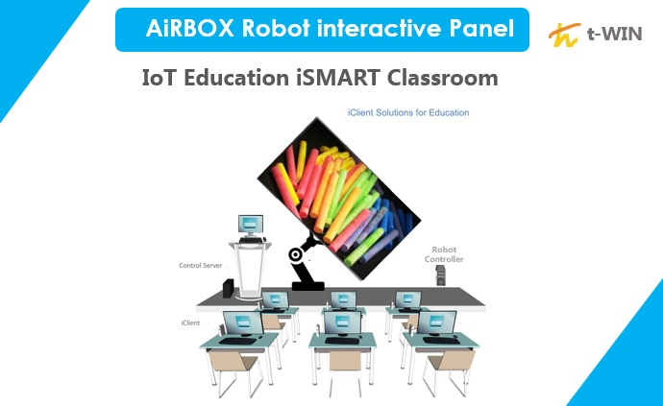
(圖五) AiRBOX為可旋轉式360度螢幕 激發學生學習樂趣
未來兆發科技有望將大數據的分析導入商業市場上，延續整合IoT技術，讓顯示器上的AI感測裝置能同時蒐集分析資料，預測判別消費者的購物行為，達到IoT智慧行銷商業模式。舉例來說，店家若是規劃在臺灣各地消費場所部署24小時的遠端同步管理、並能自動辨識出客戶資訊與購物模式，兆發科技的「AiRBOX」結合AI感測裝置，透過藍芽、Wi-Fi或有線傳輸的IoT機制，即時分析消費者的購物模式，並同步將資料傳送回雲端中心，等到下次同一名消費者購物時，便能在數位電子看板播出這位消費者的偏好商品，達到精準數位行銷的目的。如圖(六)。
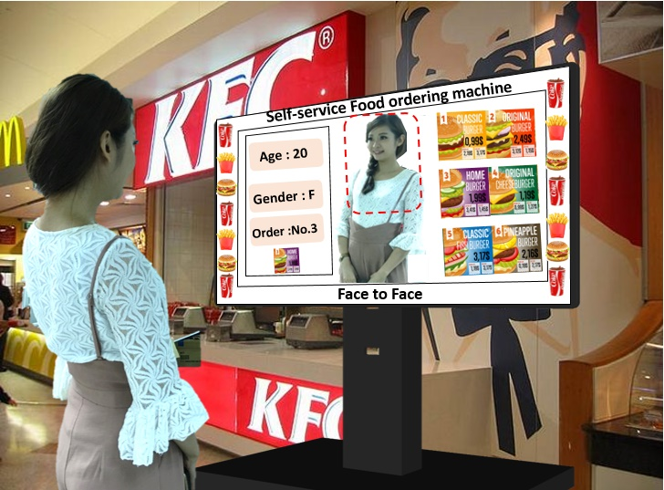
如圖(六) 未來商品示意圖
兆發科技看準近幾年竄紅的IoT物聯網商機，也準備好完整的Future Road-Map走向趨成熟的雲端市場，以自身專業的晶片與系統研發設計能力，提供全方位服務與解決方案，協助客戶將產品快速導入市場發展。「iBOX」與「AiRBOX」，將能滿足各行業領域終端使用者的多樣化需求，提供製造、零售、教育、展覽、交通、飯店、百貨商場、購物中心和醫療等，高效精準的智慧商業顯示服務。對於企業而言，「iBOX」與「AiRBOX」的解決方案，將會是拓展利基市場的最佳利器!

兆發科技將於2017年9月20日至9月22日於南港智慧顯示暨數位看板形象館展出(攤位N814)並於2017年9月26日至9月28日至印度孟買InfoComm展出(攤位@40)。準備好迎接這股IoT與雲端的趨勢。「iBOX」與「AiRBOX」的解決方案將會帶給您超乎預期的正面效益。欲知更多詳請，請上兆發科技官網http://www.t-win.com.tw/。或兆發科技電子商城http://ibom.t-win.com.tw/ 選購更多優質商品。

